2023年部编版语文二年级下册第七单元试卷
班级 姓名 成绩
【基础与积累】
一、读拼音写词语。（8分）
quán shuǐ fǎnɡ zhī rì qī zhōnɡ yú

zěn yànɡ tònɡ kǔ yù dào xiāo shī

二、选择。（10分）
1.下列加点字的注音完全正确的一项是( )
A.游泳(yǒng) 似的(sì) B.拖把(tuō) 喝彩(hē)
C.扇子(shàn) 仿佛(fó) D.尽管(jǐn) 尽量(jìn)
2.结合形声字构字规律猜一猜：加点字字音、字义有误的一项是( )
A.请问，这条河我能蹚过去吗？(táng 把土翻开，除去杂草)
B.挖地道，从地下装上火药，把城堡炸平。(wā 用工具或者手掘、掏)
C.一不留神，我们会蹦进很深很深的水里，被淹得昏头昏脑。(yān 浸没)
3.下列词语中，与其他三项不同类的一项是( )
A.筷子 B.扫把 C.抹布 D.簸箕
4.二十四节气能反映季节的变化，指导农事活动，影响着千家万户的衣食住行。下列选项中，与节气有关的一项是( )
A.解落三秋叶，能开二月花。
B.小满小满，麦粒渐满。
C.春去花还在，人来鸟不惊。
D.朝霞不出门，晚霞行千里。
5.“一有工夫，聪聪就看书”，“工夫”的意思是( )
A.空闲时间。 B.时候。 C.时间(指占用的时间)。
三、用学过的方法猜猜下列加点字的读音和意思。（10分）
青蛙想把泥塘卖掉，换一些钱搬到城里住。做出改变后，青蛙决定永远不卖泥塘了。
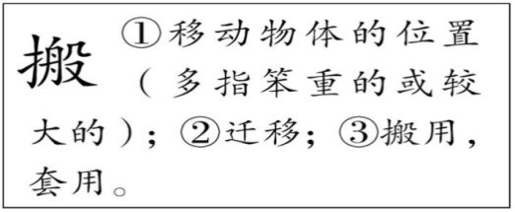
1.“般”字读“bān”，我猜“搬”的读音是_________。通过查字典，我知道了“搬”字在此处的意思是（ ）。（填序号）
2.我知道“永”读作_________，所以我猜“泳”的读音是_________。“泳”的部首是“氵”，我猜“泳”与_________有关。
四、按要求完成练习。（4分）
1.选词填空。（2分）
往常 经常
(1)( )这个时候，爸爸已经下班了。
(2)大象的耳朵眼儿里，( )有小虫子飞进去。
2.写出下列句中加点词语的反义词。（2分）
(1)雕像周围种满了五颜六色的鲜花。( )
(2)这个水坑坑嘛，在里边打打滚倒挺舒服。( )
五、把下面的词语补充完整，并选词填空(填序号)。(8分)
①( )( )勃勃 ②尽( )竭( ) ③( ) ( )斑斓
④自( )自( ) ⑤( ) ( )隔绝 ⑥九( )二( )之力
1.她总是( )地去完成老师布置的每项任务。
2.他一边翻书包，一边( )：“我的橡皮去哪儿了？”
六、看图，仿写比喻句。（6分）
1.月亮姑娘出来了，细细的，弯弯的，像眉毛。
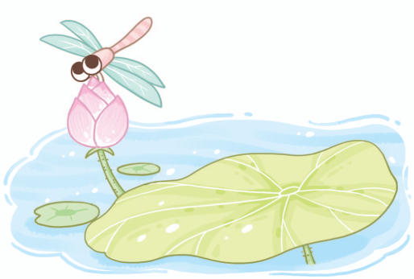
荷叶大大的，圆圆的，像________________。
2.那棵大枫树好像一把又高又大的绿色太阳伞。
荷花上的小蜻蜓好像_________________。
七、根据要求写句子。(6分)
1.大象的耳朵像扇子似的。(用加点字词造句)
_____________________________________________________________
2.这么好的地方，为什么要卖掉呢？(换种说法，意思不变)
_____________________________________________________________
八、根据课文内容填空。（10分）
1.根据课文内容判断对错，对的打“√”，错的打“×”。（6分）
（1）蜘蛛先后开了围巾编织店、口罩编织店和袜子编织店，但都失败了。（ ）
（2）《青蛙卖泥塘》的故事告诉我们：劳动可以创造美好的生活环境。
（ ）
（3）“人家是人家，我是我。”这句话启示我们：每个人都有和别人不一样的地方，要正确对待别人的看法，不要盲目地改变自己。（ ）
2.
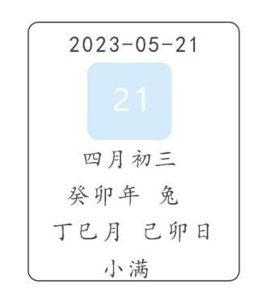
上图日历中显示的是二十四节气中的“小满”，《二十四节气歌》中提到这个节气的句子是“_________________________”，“小满”之后的节气是___________。（4分）
【阅读与鉴赏】
九、阅读天地。（11分）
暖暖的小棉被
冬天到来前，小青蛙搬来和小鼹鼠成了邻居。过了几天，小鼹鼠到小青蛙的窗前看他，可是小青蛙躺在床上一动不动。小鼹鼠觉得很无聊，于是到小青蛙家里去叫醒他。小鼹鼠走到小青蛙的床前，推了推小青蛙：“醒醒，小青蛙！”可是小青蛙嘴巴动了两下，又呼呼大睡了。小鼹鼠发现小青蛙连个被子都没有。“不盖被子睡觉，会感冒的。”小鼹鼠跑回家，抱来一床漂亮的小棉被给小青蛙盖上，然后坐在小青蛙的床边，给小青蛙读有趣的故事，唱好听的歌曲。
春天来了，花儿开了。小鼹鼠把花插在了小青蛙床头的花瓶里。“啊，什么味道？好香啊！”小青蛙醒来了！“你醒了！我是你的邻居小鼹鼠。”小青蛙伸了伸懒腰说：“我这一觉睡得好香啊，还做了甜甜的梦呢。我梦到了一个善良的人，他为我唱歌，为我讲有趣的故事！”小鼹鼠听到后，不好意思地笑了。
“你不相信吗？我还梦到他替我盖小棉被，真暖和啊！”
这时，小青蛙低头一看：“啊，我身上真的有一床小棉被，和我梦里的一样暖和，这是怎么回事呢？”
1.联系上下文，我猜测“无聊”的意思是_________________。(2分)
2.根据短文内容给下面的故事情节排序，并讲讲这个故事。(4分)
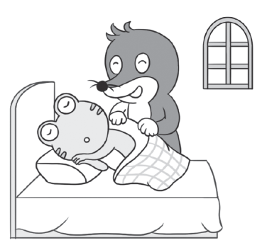
( )小鼹鼠给小青蛙插花。
( )小鼹鼠想叫醒小青蛙。
( )小鼹鼠给小青蛙读故事、唱歌。
( )小鼹鼠给小青蛙盖被子。
3.读了短文，我们知道小鼹鼠十分( )(2分)
A.善良 B.聪明 C.勇敢
4.小青蛙为什么一直在睡觉？结合生活实际说说你的猜想。(3分)
____________________________________________________________________________________________________________________________
【创意与表达】
十、综合展示厅。（6分）
学完本单元，老师组织同学们开展了以“改变”为主题的活动。仔细看图，图中天天做了什么改变呢？
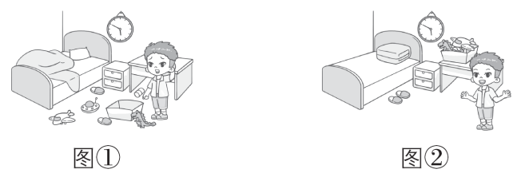
图中天天做的改变是：_______________________________________。图___________中的房间更让人喜欢。
十一、习作。(21分)
仔细看图，小白兔本来在干什么？后来有了怎样的改变？请你发挥想象，用几句话写一写。
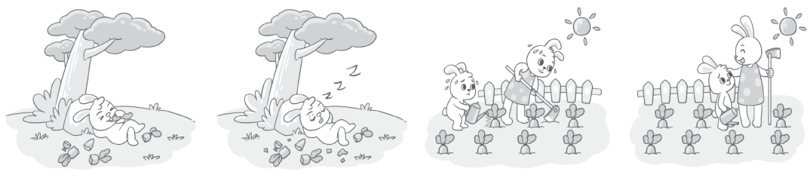

参考答案
一、泉水 纺织 日期 终于 怎样 痛苦 遇到 消失
二、1.D 2.A 3.A 4.B 5.A
三、1.bān ② 2.yǒnɡ yǒnɡ 水
四、1.（1）往常 （2）经常 2.（1）中间 （2）难受
五、①生 机 ②心 力 ③色 彩 ④言 语 ⑤与 世 ⑥牛 虎
1.② 2.④
六、1.示例：大圆盘 2.一架待飞的小飞机
七、1.示例：大象的腿像四根柱子似的。
2.这么好的地方，不能卖掉。
八、1.（1）× （2）√ （3）√
2.夏满芒夏暑相连 芒种
九、1.感到没意思 2.4 1 3 2 3.A
4.因为冬天的时候小青蛙要冬眠，所以他一直在睡觉。
十、示例：不再乱放东西了，把房间收拾得非常整洁 ②
十一、略

